Лекция 15

4.2 Сверлильные и расточные станки

Сверлильные и расточные станки относятся к одной группе.
К сверлильным станкам общего назначения относятся вертикально-сверлильные и радиально-сверлильные.
Представление о конструкции сверлильных станков дает общий вид радиально-сверлильного станка на рис. 4.3-1.
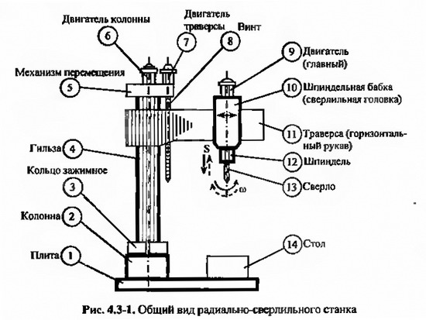
Станок предназначен для сверления отверстий в торцах станин электрических машин, в подшипниковых щитах и т.п. Применяется в электромашиностроении.
Сверлильные станки, обычно, вертикального исполнения и содержат следующее основное оборудование:
- фундаментную плиту (1), на которой установлена неподвижная колонна (2);
- пустотелую гильзу (4), надетую на колонну (2) и поворечивающуюся на 360° вокруг колонны;
- надетую на гильзу траверсу (11), которая может подниматься и опускаться вдоль колонны с помощью винта (8);
- шпиндельную бабку (10), которая может перемещаться в горизонтальном направлении по траверсе (11);
- шпиндель (12) для закрепления сверла (13), приводимый во вращение главным двигателем (9);
- кольцо зажимное (3) для закрепления гильзы (4) с траверсой (11) на колонне (2); разрезное кольцо стягивается с помощью дифференциального винта, вращаемого вручную или от отдельного ЭД;
- стол (14), на котором устанавливается обрабатываемое изделие; стол может перемещаться по направляющим назад и вперед к колонне;
- электропривод, состоящий из двигателя (9), обеспечивающего главное движение и подачу шпинделя; двигателя (6) поворота гильзы (4) с траверсой (11) вокруг колонны (2); двигателя (?) перемещения траверсы по вертикали;
- механизм перемещения (5), который обеспечивает снижение частоты вращения ЭП до требуемой.
Расточные станки предназначены для обработки крупных деталей и имеют, обычно, горизонтальное исполнение.
Кроме операций сверления, можно выполнять фрезерование, нарезание резьбы ндр.
Применение бортштанги с резцами позволяет растачивать цилиндрические и конические поверхности.
Особенностью расточных станков является возможность с одной установки детали обрабатывать в ней различные отверстия со взаимно параллельными и перпендикулярными осями. В электромашиностроении широко применяют горизонтально-расточные станки для обработки внутренней цилиндрической поверхности корпусов электрических машин.
Основными узлами станка являются:
- передняя стойка (неподвижная), по которой в вертикальном направлении перемещается шпиндельная бабка с коробками скоростей и подач;
- задняя стойка (подвижная) перемещается по направляющим станины вдоль нее, на ней установлен люнет для поддержания бортштанги, обеспечивающий необходимую жесткость в процессе резания,
- поворотный стол, расположенный между передней и задней стойками, перемещающийся по направляющим станины;
- электропривод, обеспечивающий главное движение и подачу; при расточке коротких отверстий подача сообщается шпинделю; при обработке длинных и соосных отверстий с использованием бортштанги подача в продольном направлении сообщается столу, шпиндель может перемещаться в осевом направлении или вертикально вместе со шпиндельной бабкой по направляющим стойки.
Координаторно-расточные станки применяются для обработки отверстий с высокой точностью без предварительной разметки поверхности детали (в пределах от 0,005 до 0,01 мм).
Выполняемые опереции: сверление, разметка, рестачивание и фрезерование торцевыми фрезами.
Установка координат центров отверстий по двум осям прямоугольной системы координат — путем перемещения стола с изделием (в одностоечных станках) няи шпиндельной бабки с инструментом (в двухстоечных станках).

4.3 Строгальные станки

Предназначены для обработки горизонтальных и вертикальных плоских поверхностей у крупных деталей большой длины.
Детали средних размеров устанавливаются на столе рядами и обрабатываются одновременно.
Кроме основной операции (строгание) на этих станках можно прорезать прямолинейные канавкн различного профиля, пазы и т.п.
Конструктивное исполнение.
По конструкции продольно-строгальные станки разделяются на одностоечные (с консольной траверсой) и двухстоечные (портальные).
На рис. 4.4-1 представлено расположение основных узлов двухстоечного продольно-строгального станка.
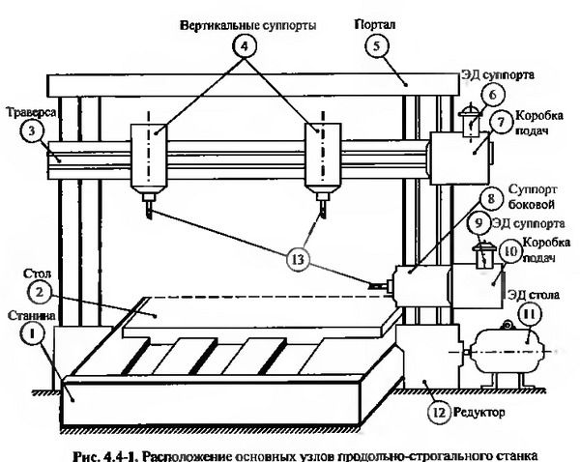

Станина (1) станка имеет направляющие (плоские пазы, V-образные), по которым совершает возвратно-поступательное движение стола (2) с обрабатываемой закрепленной деталью.
Главное движение (перемещение стола) обеспечивается от электродвигателя стола (11) через редуктор (12) и реечную передачу.
Реечная передача состоит из рейки (прямозубой, косозубой или червячной), прикрепленной снизу к столу по всей его длине, и реечного колеса (или расположенного под углом червяка).
Снятие стружки с обрабатываемой детали (строгание) производится при ходе стола «вперед» (прямой или рабочий ход) со скоростью резания. Ход стола «назад» (обратный ход) совершается без снятия стружки (холостой ход) при поднятом резце (13) и с повышенной скоростью. Резцы отводятся и подводятся к обрабатываемой поверхности автоматически.
Портал (5) станка образован двумя вертикальными стойками и верхней балкой.
По вертикальным направляющим стоек портала перемещается траверса (3) и боковой суппорт (8). Некоторые станки имеют два боковых суппорта.
Траверса (поперечина) имеет горизонтальные направляющие, по которым перемещаются вертикальные суппорты (4).
Движение вертикальным суппортам (4) обеспечивается от отдельного ЭД (6) через коробку подач (7).
Движение боковому суппорту (8) обеспечивается от отдельного ЭД(9) через коробку подач (10).
Суппорты станка с закрепленными в них резцами осуществляют прерывистую периодическую подачу за время реверса стола с обратного хода на прямой.
Технологические возможности продольно-строгальных станков определяются:
- ходом стола (L)—наибольшей длиной строгания (от 1,5 до 12 м),
- наибольшей шириной (В) обработки (от 0,7 до 4 м),
- наибольшим тяговым усилием (Fт) на рейке стола (до 70 кН н более).
Особенности работы.
На таких станках процесс обработки - циклический.
Каждый цикл включает:
- рабочий (прямой) ход стола, во время которого происходит обработка;
- холостой (обратный) ход стола, при котором он возвращается в исходное положение и производится подача резцов (в период реверса стола с обратного хода на прямой).
Скорость резания (нормативная при прхмом ходе) устанавливается в зависимости от твердости обрабатываемого материала, свойств режущего инструмента и вида обработки (черновая или числовая).
В современных станках наименьшая скорость резания:
• при черновой обработке — от 4 до 6 м/мин,
• при чистовой обработке—от 75 до 100 м/мин.
Производительность станка зависит от времени цикла (одного двойного хода стола — вперед и назад).
Чем меньше время цикла (Тц), тем выше производительность

